習題7.1
習題7.1-1
圓與圓周如何區別？
解：圓周為一封閉曲線，線上各點都與圓心等距離，如下圖7.1-6 (a)；
圓周內的部份為圓，如下圖7.1-6 (b)。

習題7.1-2
一個圓有多少條半徑？多少條直徑？
解：(1) 圓周上任何一點與圓心的距離就是此圓的半徑，如下圖7.1-6 (c)，因此一個圓有無限多條半徑；
(2) 通過圓心而兩端點在圓周上的線段為此圓的直徑，如下圖7.1-6 (c)，因此一個圓有無限多條直徑。

- 圓周 (b) 圓 (c) 直徑，半徑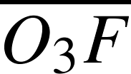

圖7.1-6

習題7.1-3
若圓O的半徑為8公分，根據下列判斷P點、Q點、R點與圓O的位置
關係：
(1) ＝10公分 (2) 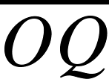＝8公分 (3) ＝4公分
想法：(1) 圓外一點到圓心的距離大於圓半徑
(2) 圓周上一點到圓心的距離等於圓半徑
(3) 圓內一點到圓心的距離小於圓半徑
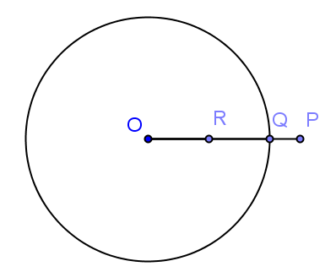

解：
敘述 | 理由
- 圓O半徑為8公分  - P點必在圓外  - Q點必在圓周上  - R點必在圓內 | 已知  已知＝10公分＞8公分＝圓O半徑  已知＝8公分＝圓O半徑  已知＝4公分＜8公分＝圓O半徑

習題7.1-4
若圓O的半徑為6公分，P為圓O內部一點，＝t，則t的範圍為_________。
想法：圓內一點到圓心的距離小於圓半徑
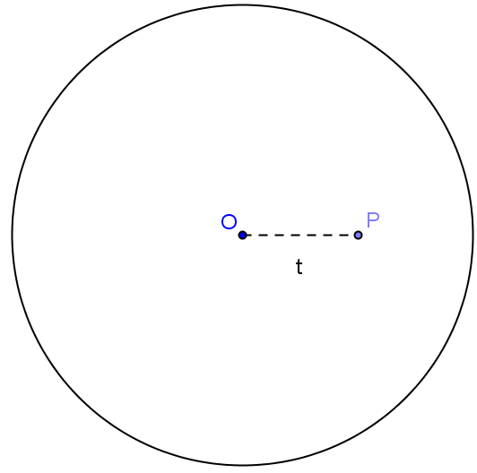

解：
敘述 | 理由
- 0公分＜＜半徑  - 0公分＜t＜6公分 | 已知P為圓O內部一點 ＆ 圓內一點到圓心的距離小於圓半徑 ＆ 為線段長度必大於0  由(1) ＆ 已知圓O的半徑為6公分 ＆ ＝t

習題7.1-5
已知圓O的半徑為12公分，且圓心O到三條直線L₁、L₂、L₃的距離分別為8公分、12公分、16公分，則：
(1) 直線________和圓O相交於兩點。
(2) 直線_______和圓O相交於一點。
(3) 直線_______和圓O不相交。
想法：(1) 直線外一點到直線的最短距離為垂直線段(詳見例題4.1-1)
(2) 直線到圓心的距離大於圓半徑，則直線與圓不相交
(3) 直線到圓心的距離等於圓半徑，則直線與圓相交於一點
(4) 直線到圓心的距離小於圓半徑，則直線與圓相交兩點
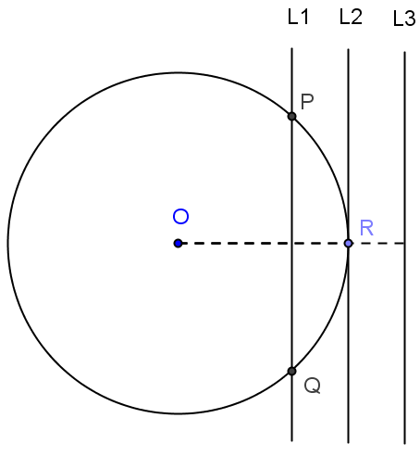

解：
敘述 | 理由
- 直線L₁和圓O相交於P、Q兩點  - 直線L₂和圓O相交於一點R點  - 直線L₃和圓O不相交 | 圓心O到直線L₁的距離為  8公分＜12公分＝半徑  圓心O到直線L₂的距離為12公分＝半徑  圓心O到直線L₃的距離為  16公分＞12公分＝半徑

習題7.1-6
若圓O的半徑為6公分，圓外一點A到圓心O的距離為10公分，則A點到圓O的最短距離是______，A點到圓O的最長距離是______。
想法：圓外一點與圓的距離為點到圓周的線段長
解：
敘述 | 理由
- A到圓O的最短距離為，如右圖所示  - ＝－  ＝10公分－6公分＝4公分  - A到圓O的最長距離為  - ＝＋  ＝10公分＋6公分＝16公分 | 已知＝10公分 ＆  半徑＝6公分  如圖所示  已知＝10公分 ＆  半徑＝6公分

習題7.1-7
當時鐘在五點五十五分時，時針和分針的夾角為幾度？
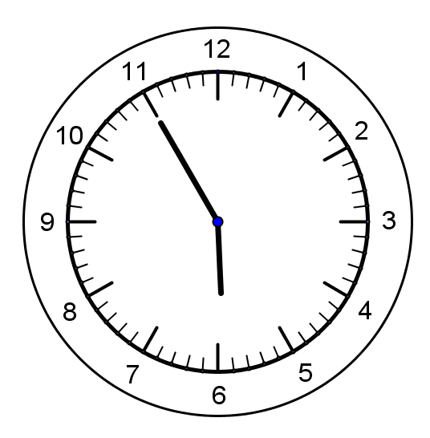

想法：兩半徑所夾的角，叫圓心角
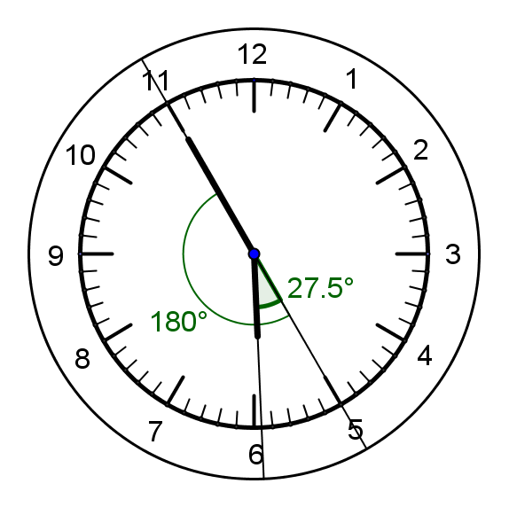

圖(a)
解：
敘述 | 理由
(1) 分針一分鐘走6度  (2) 分針從5點25分走到5點55分共  走了180度 (如上圖(a)所示)  (3) 時針一分鐘走0.5度  (4) 時針從5點走到5點55分共走了  27.5度(如上圖(a)所示)  (5) 所以五點五十五分時，時針分針夾角  ＝180度－27.5度  ＝152.5度 (如上圖(a)所示) | 分針60分鐘走360度$⇒$一分鐘6度  分針30分鐘走6度×30分＝180度  時針60分鐘走30度$⇒$一分鐘0.5度  時針55分鐘走0.5度×55分＝27.5度  由(2) ＆ (4)  減法
習題7.1-8
作一圓心角為90°的扇形。
想法：兩半徑與所夾的弧圍成的圖形，叫做扇形。
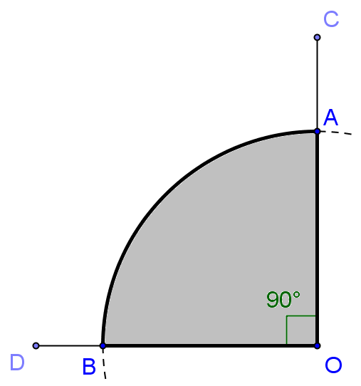
作法：
- 在平面上取一線段，利用5.2-1 (通過線上一點作一垂直線的作圖)，過O點作⊥，則∠COD＝90°，如上圖所示。
- 以O點為圓心，以適當長度為半徑畫弧，此弧分別交與於A、B兩點，則扇形OAB即為所求，如上圖所示。

習題7.1-9
作一圓周角其角度為90°。
想法：(1) 過圓周上同一點的兩弦所夾的角，叫圓周角
(2) 三角形的外心到三頂點等距離
(3) 三角形三邊中垂線的交點為其外心
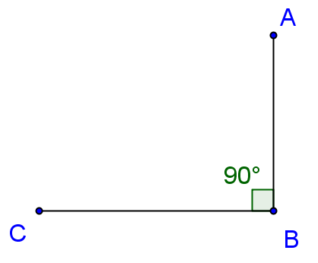

圖(a)
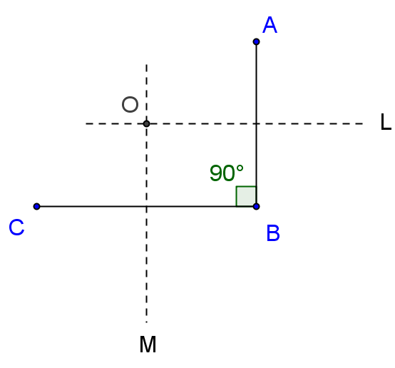
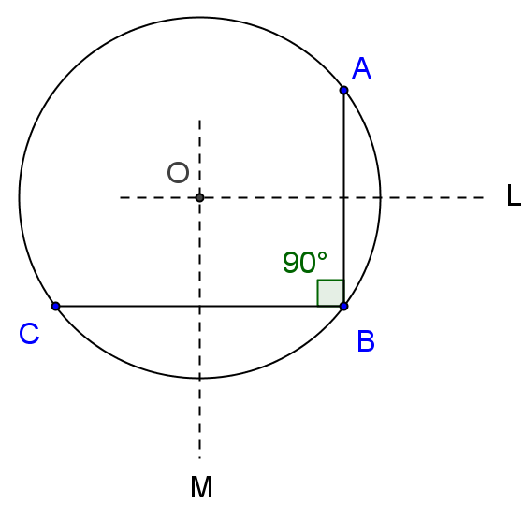

圖(b) 圖(c)
作法：
- 利用5.2-1 (通過線上一點作一垂直線的作圖)，在平面上作∠ABC＝90°，如上圖(a)所示。
- 利用例題5.2-4(線段的中垂線作圖)，分別作、的中垂線L、M，且L、M兩線相交於O點，如上圖(b)所示。
- 以O點為圓心，為半徑畫圓，則∠ABC＝90°為圓O之一圓周角，∠ABC即為所求，如上圖(c)所示。

習題7.1-10
試作兩同心圓，其直徑分別為3公分與5公分。
想法：(1) 半徑不同，圓心相同的諸圓，叫同心圓
(2) 直徑為半徑的兩倍
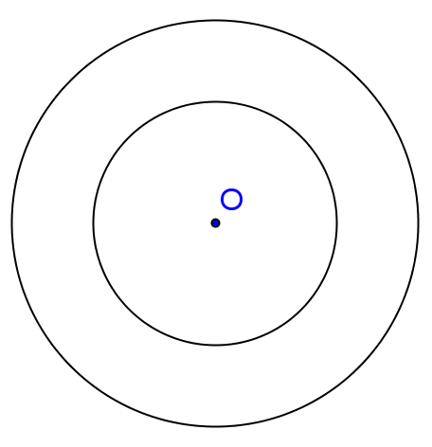

作法：
- 在平面上取一點O點，以O點為圓心，分別以1.5公分、2.5公分為半徑畫兩圓，則大圓的直徑為5公分、小圓的直徑為3公分，兩圓即為所求之同心圓，如上圖所示。

習題7.1-11
試證矩形的四頂點在同一圓周上。
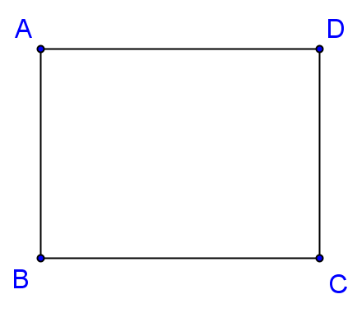

已知：如上圖所示，ABCD為一矩形
求證：矩形ABCD的四頂點在同一圓周上
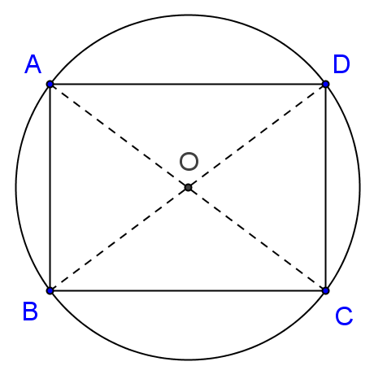
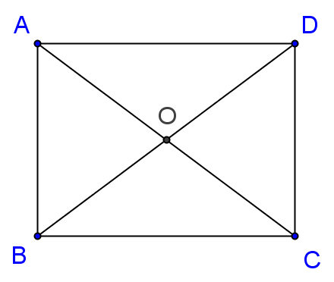

圖(a) 圖(b)
想法：(1) 矩形兩對角線等長
(2) 矩形兩對角線互相平分
證明：
敘述 | 理由
- 連接A、C；B、D，如上圖(a)所示，  則、為矩形ABCD兩對角線且  、相交於O點  - ＝  - ＝＝ ＆ ＝＝  - ＝＝＝＝＝  - 以O點為圓心，以為半徑畫圓，  如上圖(b)所示，此圓必通過A、B、C、D四點  - 所以矩形的四頂點在同一圓周上 | 作圖，兩點可作一線段  由(1) ＆ 矩形兩對角線等長  由(1) ＆ 矩形兩對角線互相平分  由(2) ＆ (3) 遞移律  由(4) ＝＝＝ ＆  同圓半徑相等  由(5) 已證

習題 7.2
習題7.2-1：
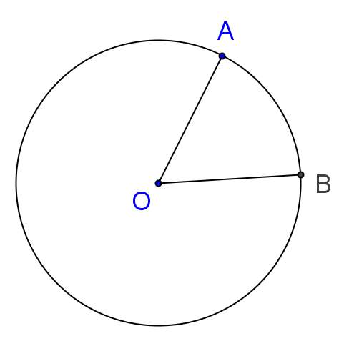
如圖7.2-54，AB的度數是60°，試求其所對應的圓心角∠AOB。

圖7.2-54
想法：圓心角等於所對弧的度數
解：
敘述 | 理由
(1) AB＝60°  (2) ∠AOB＝AB＝60° | 已知AB的度數是60°  由(1) AB＝60° ＆ 圓心角∠AOB等於所對弧AB  的度數

習題7.2-2：
如圖7.2-55，圓P的半徑為8公分，圓Q的半徑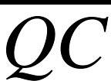為4公分，
∠APB＝∠CQD，AB＝60°。則：
(1) ∠CQD＝ 度。 (2) CD＝ 度。

圖7.2-55
想法：圓心角等於所對弧的度數
解：
敘述 | 理由
- 圓P中，∠APB＝AB＝60°  - ∠CQD＝∠APB＝60°  - 圓Q中，CD＝∠CQD＝60° | 圓心角∠APB等於所對弧AB的度數 ＆  已知AB＝60°  已知∠APB＝∠CQD ＆ (1)∠APB＝60°  圓心角∠CQD等於所對弧CD的度數  ＆ (2) ∠CQD＝60° 已證

習題7.2-3：
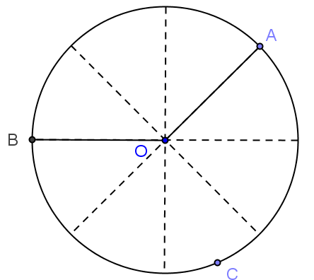
如圖7.2-56，將一圓平分成八等分，試求優弧ACB所對應的圓心角。

圖7.2-56
想法：(1) 圓周為360°
(2) 圓心角等於所對弧的度數
解：
敘述 | 理由
- ACB＝$\frac{5}{8}$×圓周  - ACB＝$\frac{5}{8}$×360°＝225°  - ∠AOB＝ACB＝225° | 如圖，ACB占了8等分中的5等分  將圓周360°代入(1)  由(2) ＆ 圓心角∠AOB等於所對弧ACB的度數

習題7.2-4：
如圖7.2-57，已知圓心角∠AOB＝60°，則AB＝ 度，ACB＝ 度。
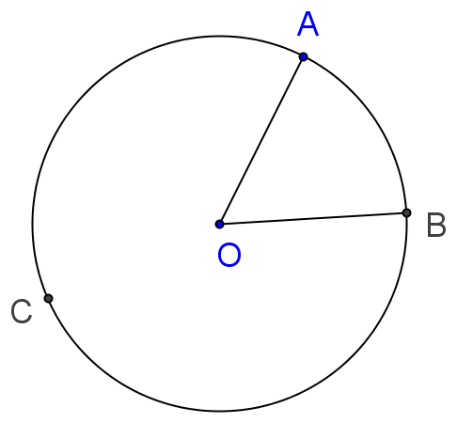

圖7.2-57
想法：(1) 圓周為360°
(2) 圓心角等於所對弧的度數
解：
敘述 | 理由
- AB＝∠AOB＝60°  - ACB＝360°－AB  ＝360°－60°＝300° | 圓心角∠AOB等於所對弧AB的度數 ＆  已知∠AOB＝60°  AB＋ACB為圓周＝360° ＆ 由(1) AB＝60°已證

習題7.2-5：
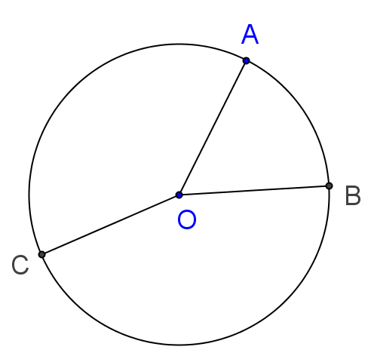
如圖7.2-58，若 AB＝60°，BC＝140°，則∠AOC的度數＝？

圖7.2-58
想法：(1) 圓周為360°
(2) 圓心角等於所對弧的度數
解：
敘述 | 理由
(1) AB＋BC＋CA＝360°  - 60°＋140°＋CA＝360°  - CA＝360°－60°－140°＝160°  - ∠AOC＝CA＝160° | AB＋BC＋CA為圓周＝360°  將AB＝60°，BC＝140° 代入 (1)  由(2) 移項  圓心角∠AOC等於所對弧CA的度數 ＆  (3) CA＝160°

習題7.2-6：
如圖7.2-59，已知A、B、C是圓O上相異三點，若ACB的度數比AB度數的3倍少60°，則∠AOB＝_______度。
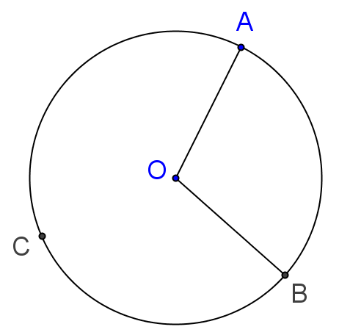

圖7.2-59
想法：(1) 圓周為360°
(2) 圓心角等於所對弧的度數
解：
敘述 | 理由
(1) AB＋ACB＝360°  - ACB＝3AB－60°  - AB＋(3AB－60°)＝360°  - AB＝105°  - ∠AOB＝AB＝105° | AB＋ACB為圓周＝360°  已知ACB的度數比 AB 度數的3倍少60°  將(2) ACB＝3AB－60° 代入(1)  由(3) 解一元一次方程式  由(4) AB＝105° ＆ 圓心角∠AOB等於所  對弧AB的度數

習題7.2-7：
如圖7.2-60，、、皆為直徑，AC＝3x°，CE＝4x°，EB＝5x°，則：
(1) x＝_______。
(2) ∠4＝______度。
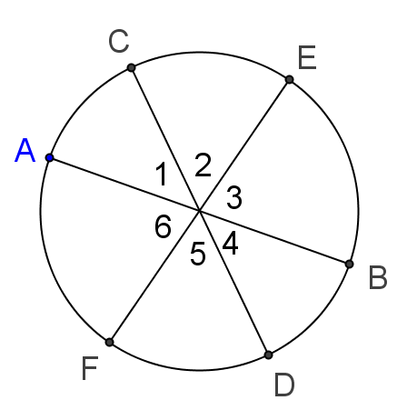
(3) ∠6＝______度。

圖7.2-60
想法：(1) 半圓周為180°
(2) 圓心角等於所對弧的度數
解：
敘述 | 理由
(1) AC＋CE＋EB＝180°  - 3x°＋4x°＋5x°＝180°  - x＝15  - ∠1＝AC＝3x°＝3×15°＝45°  - ∠4＝∠1＝45°  - ∠3＝EB＝5x°＝5×15°＝75°  - ∠6＝∠3＝75° | 為直徑 ＆ AC＋CE＋EB為半圓180°  將已知AC＝3x°，CE＝4x°，EB＝5x°代入(1)  由(2) ＆ 解一元一次方程式  圓心角∠1等於所對弧AC的度數 ＆  已知AC＝3x°  對頂角相等 ＆ (4) ∠1＝45°  圓心角∠3等於所對弧EB的度數 ＆  已知EB＝5x°  對頂角相等 ＆ (6) ∠3＝75°

習題7.2-8：
如圖7.2-61，若是圓O的直徑，C在圓O上，且 AC＝4BC，
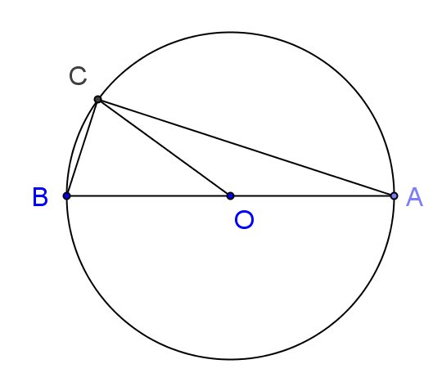
則∠BOC＝______度。

圖7.2-61
想法：(1) 半圓周為180°
(2) 圓心角為所對弧度數
解：
敘述 | 理由
- ACB＝180°  - AC＋BC＝ACB＝180°  - 4BC＋BC＝180°  - BC＝180°÷5＝36°  - ∠BOC＝BC＝36° | 已知是圓O的直徑 ＆ ACB為圓周的一半  如圖所示AC＋BC＝ACB ＆ 由(1) ACB＝180°  將已知AC＝4BC代入(2)  由(3) 解一元一次方程式  圓心角∠BOC為所對弧BC的度數 ＆ (4)BC＝36°

習題7.2-9：
如圖7.2-62，兩同心圓的圓心為O，、為小圓的半徑，、為
大圓的半徑。已知∠AOB＝60°，則：
(1) ∠COD＝ 度。 (2) AB＝ 度，CD＝ 度。
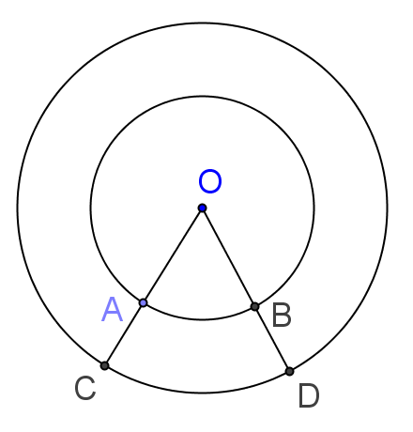

圖7.2-62
想法：(1) 同心圓圓心角相等
(2) 圓心角等於所對弧的度數
解：
敘述 | 理由
- ∠COD＝∠AOB＝60°  - AB＝∠AOB＝60°  - CD＝∠COD＝60° | 同心圓圓心角∠COD與∠AOB相等  圓心角∠AOB等於所對弧AB的度數 ＆  已知∠AOB＝60°  圓心角∠COD等於所對弧CD的度數 ＆  (1) ∠COD＝60°

習題7.2-10：
如圖7.2-63，、為圓O的兩弦，且＝。若AB＝60°，則CD＝ 度。
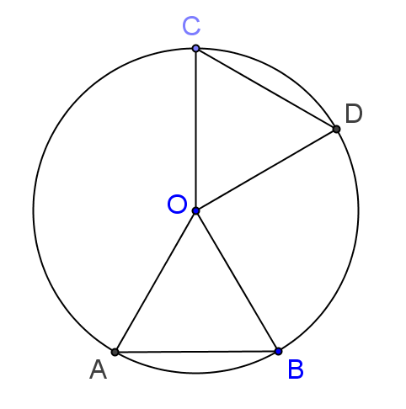

圖7.2-63
想法：等弦對等弧定理
解：
敘述 | 理由
- CD＝AB  - CD＝AB＝60° | 已知＝ ＆ 等弦對等弧定理  由(1) ＆ 已知AB＝60°

習題7.2-11：(試證同圓或等圓中，等圓心角必對等弦。)
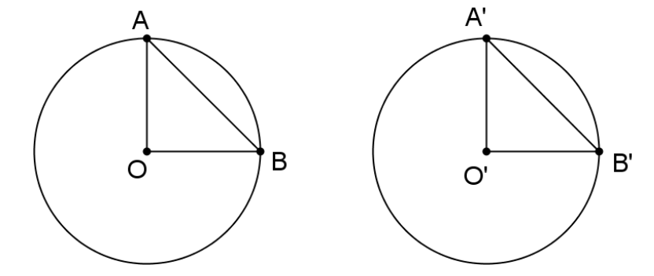

圖7.2-64
已知：如圖7.2-64，圓O與圓O'兩圓之半徑相等，∠AOB＝∠A'O'B'。
求證：＝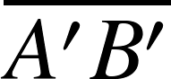
想法：(1) 等圓心角對等弧定理
(2) 等弧對等弦定理
證明：
敘述 | 理由
- AB＝A'B'  - ＝ | 已知∠AOB＝∠A'O'B' ＆ 等圓心角對等弧定理  由(1) ＆ 等弧對等弦定理

習題7.2-12：
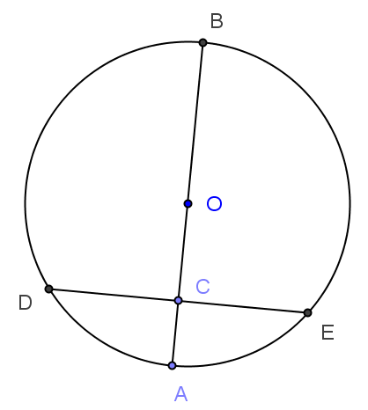
如圖7.2-65，為圓O直徑，為圓O之一弦，若⊥，且＝10公分、DE＝120°，試求：(1) ＝？ (2) AE＝？

圖7.2-65
想法：垂直於弦的直徑必平分這弦與這弦所對的弧
解：
敘述 | 理由
- ＝ ＆ AE＝AD  - ＝＝  ＝×10公分＝5公分  - AE＝AD＝DE＝×120°＝60° | 已知為圓O直徑，為圓O之一弦，  且⊥ ＆ 垂直於弦的直徑必平分  這弦與這弦所對的弧  由(1) ＆ 已知＝10公分  由(1) ＆ 已知DE＝120°

習題7.2-13：
如圖7.2-66，與為圓O之兩弦，已知＝、⊥、⊥且
＝10公分，則＝？
圖7.2-66
想法：在同圓中，若兩弦相等，則與圓心的距離也相等
解：
敘述 | 理由
- ＝  - ＝＝10公分 | 已知與為圓O之兩弦，且＝、⊥、  ⊥ ＆ 在同圓中，若兩弦相等，則與圓心的距離也相等  由(1) ＆ 已知＝10公分

習題7.2-14：
如圖7.2-67，A、B、C、D四點都在圓O上，∠AOC＝160°，則ABC＝ 度，
ADC＝ 度，∠B＝ 度。
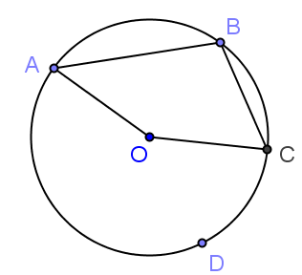

圖7.2-67
想法：1. 圓周角的性質有：
(1) 圓周角為所對弧度的一半
(2) 弧度為所對圓周角的2倍
(3) 同弧之圓心角為圓周角的2倍
(4) 同弧之圓周角為圓心角的一半
(5) 同弧之圓周角相等
(6) 直徑所對的圓周角為直角
2. 直徑將圓周分為一半
3. 圓周360°
解：
敘述 | 理由
- ∠AOC為ABC所對的圓心角  - ABC＝∠AOC＝160°  - ABC＋ADC＝360°  - 160°＋ADC＝360°  - ADC＝360°－160°＝200°  - ∠B為ADC所對的圓周角  - ∠B＝$\frac{1}{2}$ADC＝$\frac{1}{2}$×200°＝100° | 如圖所示，∠AOC對ABC  由(1)圓心角∠AOC等於所對弧ABC的度數  ＆ 已知∠AOC＝160°  如圖所示，ABC＋ADC為圓周360°  將(2) ABC＝160° 代入(3)  由(4) 移項  如圖7.2-67所示，∠B對ADC  由(6) 圓周角∠B為所對弧ADC度數的一半  ＆ (5) ADC＝200°
習題7.2-15：
如圖7.2-68，△ABC三頂點皆在圓周上，且 ＝。已知∠B＝65°，則 BC 的度數＝？
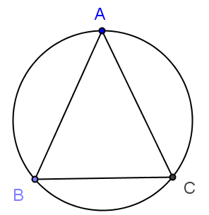

圖7.2-68
想法：1. 三角形內角和180°
2. 圓周角的性質有：
(1) 圓周角為所對弧度的一半
(2) 弧度為所對圓周角的2倍
(3) 同弧之圓心角為圓周角的2倍
(4) 同弧之圓周角為圓心角的一半
(5) 同弧之圓周角相等
(6) 直徑所對的圓周角為直角
解：
敘述 | 理由
- △ABC為等腰三角形  - ∠C＝∠B＝65°  - △ABC中，  ∠A＋∠B＋∠C＝180°  - ∠A＋65°＋65°＝180°  - ∠A＝180°－65°－65°＝50°  - BC＝2∠A＝2×50°＝100° | 已知＝  等腰三角形兩底角相等 ＆ 已知∠B＝65°  如圖7.2-68所示  三角形內角和180°  將(2) ∠C＝∠B＝65° 代入(3)式得  由(4) 移項  弧度( BC )為所對圓周角( ∠A )的2倍  ＆ 由(5) ∠A＝50°

習題7.2-16：
如圖7.2-69，△ABC三頂點皆在圓周上。若∠C＝65°，則∠AOB＝____度。
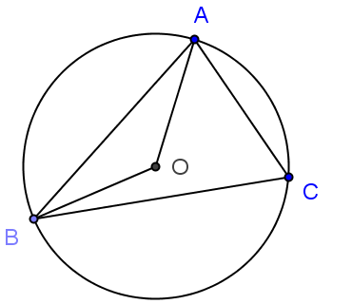

圖7.2-69
想法：圓周角的性質有：
(1) 圓周角為所對弧度的一半
(2) 弧度為所對圓周角的2倍
(3) 同弧之圓心角為圓周角的2倍
(4) 同弧之圓周角為圓心角的一半
(5) 同弧之圓周角相等
(6) 直徑所對的圓周角為直角
解：
敘述 | 理由
- ∠AOB為AB所對之圓心角  - ∠C為AB所對之圓周角  - ∠AOB＝2∠C＝2×65°＝130° | 如圖7.2-69所示  如圖7.2-69所示  由(1) ＆ (2) 同弧AB之圓心角∠AOB為  圓周角∠C的2倍 ＆ 已知∠C＝65°

習題7.2-17：
如圖7.2-70，A、B、C三點都在圓周上，∠BOC＝110°，則∠A＝ 度。
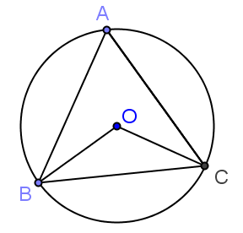

圖7.2-70
想法： 圓周角的性質有：
(1) 圓周角為所對弧度的一半
(2) 弧度為所對圓周角的2倍
(3) 同弧之圓心角為圓周角的2倍
(4) 同弧之圓周角為圓心角的一半
(5) 同弧之圓周角相等
(6) 直徑所對的圓周角為直角
解：
敘述 | 理由
- ∠A為BC所對的圓周角  - ∠BOC為BC所對的圓心角  - ∠A＝$\frac{1}{2}$∠BOC＝$\frac{1}{2}$×110°＝55° | 如圖7.2-70所示，∠A對BC  如圖7.2-70所示，∠BOC對BC  由(1)(2)同弧BC之圓周角∠A等於圓心角∠BOC的一半 ＆ 已知∠BOC＝110°

習題7.2-18：
如圖7.2-71，和是圓的兩弦，且相交於E點。若∠B＝65°，∠A＝45°，
則：(1) ∠1＝_______度。(2) ∠2＝_______度。
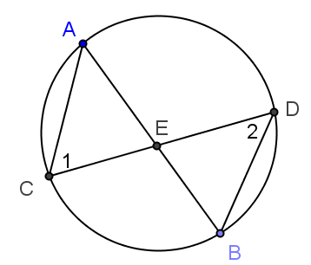

圖7.2-71
想法：圓周角的性質有：
(1) 圓周角為所對弧度的一半
(2) 弧度為所對圓周角的2倍
(3) 同弧之圓心角為圓周角的2倍
(4) 同弧之圓周角為圓心角的一半
(5) 同弧之圓周角相等
(6) 直徑所對的圓周角為直角
解：
敘述 | 理由
- ∠B為AD所對之圓周角  - ∠1為AD所對之圓周角  - ∠1＝∠B＝65°  - ∠A為BC所對之圓周角  - ∠2為BC所對之圓周角  - ∠2＝∠A＝45° | 如圖7.2-71所示，∠B對AD  如圖7.2-71所示，∠1對AD  由(1) ＆ (2) 同弧AD所對之圓周角∠1與∠B相等 ＆ 已知∠B＝65°  如圖7.2-71所示，∠A對BC  如圖7.2-71所示，∠2對BC  由(4) ＆ (5) 同弧BC所對之圓周角∠2與∠A相等＆ 已知∠A＝45°
習題7.2-19：
如圖7.2-72， 為直徑，求∠C、∠D、∠E各為幾度？
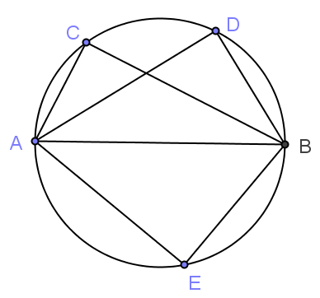

圖7.2-72
想法：圓周角的性質有：
(1) 圓周角為所對弧度的一半
(2) 弧度為所對圓周角的2倍
(3) 同弧之圓心角為圓周角的2倍
(4) 同弧之圓周角為圓心角的一半
(5) 同弧之圓周角相等
(6) 直徑所對的圓周角為直角
解：
敘述 | 理由
- ∠C為直徑所對的圓周角  - ∠C＝90°  - ∠D為直徑所對的圓周角  - ∠D＝90°  - ∠E為直徑所對的圓周角  - ∠E＝90° | 如圖7.2-72所示 ＆ 已知為圓O的直徑  由(1) 直徑所對的圓周角∠C為直角  如圖7.2-72所示 ＆ 已知為圓O的直徑  由(3) 直徑所對的圓周角∠D為直角  如圖7.2-72所示 ＆ 已知為圓O的直徑  由(5) 直徑所對的圓周角∠E為直角

習題7.2-20：
如圖7.2-73，△ABC三頂點皆在圓周上，且為圓O的直徑。已知
∠B＝20°，則∠C＝_____度。
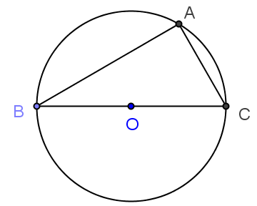

圖7.2-73
想法：1. 圓周角的性質有：
(1) 圓周角為所對弧度的一半
(2) 弧度為所對圓周角的2倍
(3) 同弧之圓心角為圓周角的2倍
(4) 同弧之圓周角為圓心角的一半
(5) 同弧之圓周角相等
(6) 直徑所對的圓周角為直角
2. 三角形內角和180°
解：
敘述 | 理由
- ∠A為直徑所對的圓周角  - ∠A＝90°  - 三角形ABC中，  ∠A＋∠B＋∠C＝180°  - 90°＋20°＋∠C＝180°  - ∠C＝180°－90°－20°＝70° | 如圖7.2-73所示 ＆ 已知為圓O的直徑  由(1) ＆ 直徑所對的圓周角為直角  如圖7.2-73所示  三角形內角和180°  將(2) ∠A＝90° ＆ 已知 ∠B＝20°  代入(3)式得  由(4) 移項

習題7.2-21：
如圖7.2-74，兩弦、相交於圓內一點P。若 AC＝20°，BD＝50°，
則∠BPD＝_______度。
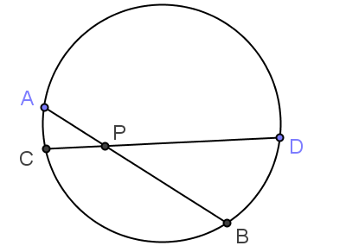

圖7.2-74
想法：圓內角的度數，等於這角與它的對頂角所對兩弧度數和的一半
解：
敘述 | 理由
- ∠BPD為圓內角  - ∠BPD＝$\frac{1}{2}$( BD＋AC )  - ∠BPD＝$\frac{1}{2}$( 50°＋20° )  ＝35° | 如圖7.2-74，已知P點為兩弦與在圓內的交點  由(1) 圓內角∠BPD的度數，等於這角∠BPD與  它的對頂角∠CPA所對兩弧BD與AC度數和的  一半  將已知BD＝50° ＆ AC＝20°代入(2)式得

習題7.2-22：
如圖7.2-75，圓A與圓B相交於C、D兩點，若＝8公分，則：
(1) ＝？ (2) ∠CEB＝？
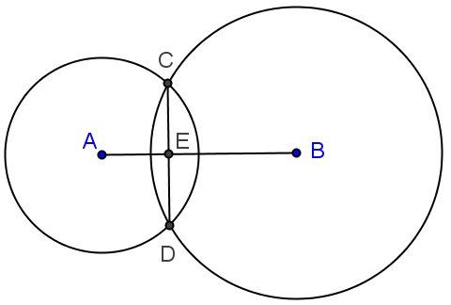

圖7.2-75
想法：相交兩圓的兩圓心連線(連心線)，必垂直平分這兩圓的公弦
解：
敘述 | 理由
- 為連心線 ＆ 為公弦  - ⊥ ＆ ＝  - ∠CEB＝90° ＆ ＝4公分 | 已知圓A與圓B相交於C、D兩點  由(1) 連心線必垂直平分這兩圓的公弦  由(2) ⊥ ＆ ＝ ＆  已知＝8公分

習題7.2-23： 過直徑兩端的弦，若與這直徑所成的角相等，則這兩弦相等。

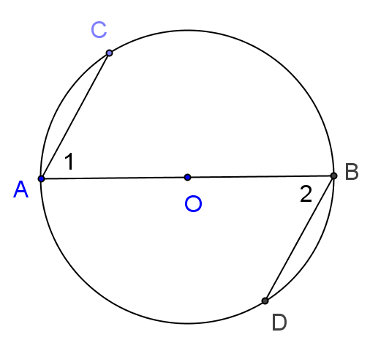

圖7.2-76
己知：如圖7.2-76中，為圓O的直徑，∠1＝∠2。
求證：＝。
想法：1. 圓周角的性質有：
(1) 圓周角為所對弧度的一半
(2) 弧度為所對圓周角的2倍
(3) 同弧之圓心角為圓周角的2倍
(4) 同弧之圓周角為圓心角的一半
(5) 同弧之圓周角相等
(6) 直徑所對的圓周角為直角
2. 直徑將圓周分為兩等份
3. 等弧對等弦
證明：
敘述 | 理由
- ACB＝BDA  - BC＝2∠1  - AD＝2∠2  - BC＝2∠1＝2∠2＝AD  - ACB＝AC＋BC  - AC＝ACB－BC  ＝BDA－AD＝BD  - ＝ | 已知為圓O的直徑 ＆ 直徑將圓周分為兩等份  如圖7.2-76，弧度為所對圓周角的2倍  如圖7.2-76，弧度為所對圓周角的2倍  由(2) ＆ (3) ＆ 已知∠1＝∠2 遞移律  如圖7.2-76所示，全量等於分量之和  由(5) 移項 ＆  由(1) ACB＝BDA ＆ (4) BC＝AD  由(6) AC＝BD ＆ 等弧對等弦

習題7.3
習題7.3-1：
有一個圓O，其半徑為7公分，判斷直線L與圓的相交情形及交點個數。
圓心O到直線L距離 | 10公分 | 7公分 | 3公分
交點個數 | 0 | 1 | 2

想法：直線與圓的關係
- 若直線到圓心的距離大於半徑長，則直線與圓不相交；
- 若直線到圓心的距離等於半徑長，則直線與圓相交於一點，且此直線
稱為此圓的切線；
- 若直線到圓心的距離小於半徑長，則直線與圓相交於兩個點，且此直
線稱為此圓的割線。
解：
敘述 | 理由
- 如右圖所示，圓O半徑為7公分，直線L到圓心O  的距離為10公分，則此直線L與圓O沒有交點  - 如右圖所示，圓O半徑為7公分，直線L到圓心O  的距離為7公分，則此直線L與圓O交於一點  - 如右圖所示，圓O半徑為7公分，直線L到圓心O  的距離為3公分，則此直線L與圓O相交於2點 | 10公分＞7公分  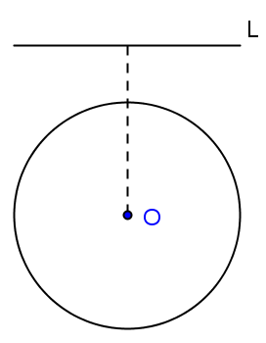  7公分＝7公分  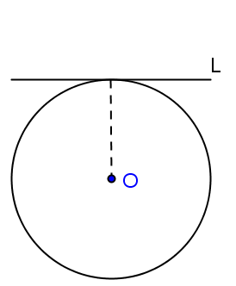  3公分＜7公分  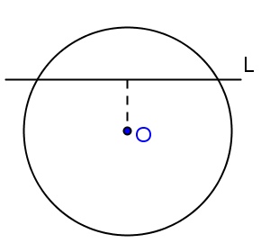
習題7.3-2： 過直徑兩端的兩切線必平行。
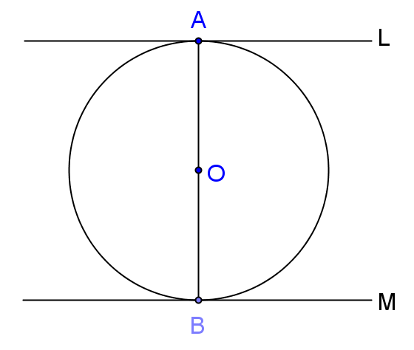

圖7.3-68
已知：如圖7.3-68，為圓O的直徑，L與M為圓O的兩切線，且L切圓O於A點、M切圓O於B點
求證：L∥M
想法：(1) 切線與過切點的半徑互相垂直
(2) 垂直於同一直線的兩直線互相平行
證明：
敘述 | 理由
- ⊥L  ( 即⊥L )  - ⊥M  ( 即⊥M )  - 所以L∥M | 已知L圓O的切線 ＆ 切線與過切點的半徑互相垂直  ( 已知為圓O的直徑 )  已知M圓O的切線 ＆ 切線與過切點的半徑互相垂直  ( 已知為圓O的直徑 )  由(1) ⊥L ＆ (2) ⊥M  垂直於同一直線的兩直線互相平行

習題7.3-3：
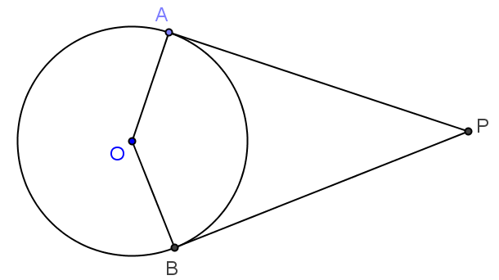
如圖7.3-69，P點在圓O的外部，與分別與圓O相切於A與B兩點。
若∠P＝35°，則∠AOB＝_______度。

圖7.3-69
想法：利用切線與過切點的半徑互相垂直
解：
敘述 | 理由
- ⊥，∠OAP＝90°  - ⊥，∠OBP＝90°  - 四邊形OAPB中，  ∠OAP＋∠OBP＋∠P＋∠AOB＝360°  - 90°＋90°＋35°＋∠AOB＝360°  - ∠AOB＝360°－90°－90°－35°＝145° | 已知與圓O相切於A點 ＆  切線與過切點的半徑互相垂直  已知與圓O相切於B點 ＆  切線與過切點的半徑互相垂直  如圖7.3-69所示，  四邊形內角和為360°  將(1) ∠OAP＝90°、(2) ∠OBP＝90°  ＆ 已知∠P＝35° 代入(3)式得  由(4)式移項得

習題7.3-4：
如圖7.3-70，、為圓O之切線，A、B為切點。若＝10公分，
則＝？
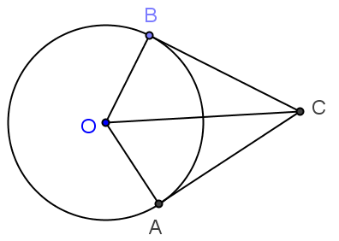

圖7.3-70
想法：利用圓外一點到圓的兩切線等長
解：
敘述 | 理由
- ＝  - ＝＝10公分 | 已知 、為圓O之切線，A、B為切點。  ＆ 圓外一點到圓的兩切線等長  由(1) ＆ 已知＝10公分

習題7.3-5：
如圖7.3-71，已知 、、 分別與圓相切於D、E、F三點。
若 ＝20公分，求＋＋之值。
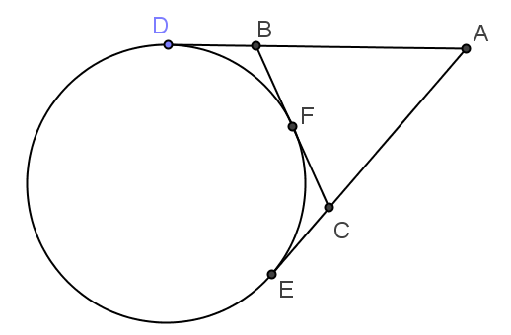

圖7.3-71
想法：利用圓外一點到圓的兩切線等長
解：
敘述 | 理由
- ＝＝20公分  - 、、、皆為切線  - ＝  - ＝  - ＋＋  ＝＋( ＋ )＋  ＝(＋)＋(＋)  ＝(＋)＋(＋)  ＝＋  ＝(20公分)＋(20公分)  ＝40公分  - ＋＋＝40公分 | 已知 、分別與圓相切於D、E兩點 ＆  圓外一點到圓的兩切線等長 ＆  已知＝20公分  已知 、、皆為切線  由(2) 、為切線 ＆ 圓外一點到圓的兩切  線等長  由(2) 、為切線 ＆ 圓外一點到圓的兩切  線等長  題目所求  如圖7.3-71，＝＋  加法結合律  將(3) ＝ ＆ (4) ＝ 代入  如圖7.3-71，＋＝ ＆ ＋＝  將(1) ＝＝20公分 代入  由(5)

習題7.3-6：
圖7.3-72中，已知△ABC 為直角三角形，∠A＝90°，且I點為△ABC的內心，若＝5公分、＝12公分、＝13公分，則△ABC內切圓半徑為何？
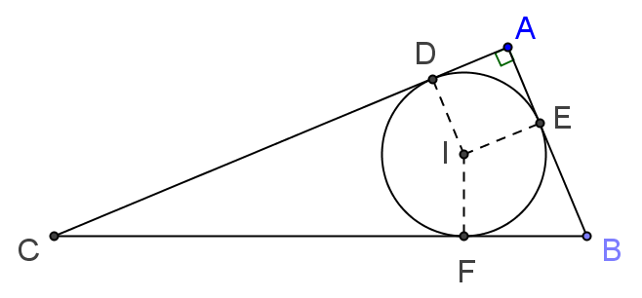

圖7.3-72
想法：若△ABC為直角三角形，∠A＝90°，則△ABC內切圓半徑＝
解：
敘述 | 理由
- △ABC內切圓半徑  ＝  ＝  ＝2公分 | 若△ABC為直角三角形，∠A＝90°，則△ABC內切圓半徑＝ ＆  已知＝5公分、＝12公分、＝13公分

習題7.3-7：
已知圓A與圓B的連心線段長為10單位。若圓A與圓B的半徑分別如下，
試問兩圓位置關係各為何？

圓O₁的半徑 | 2單位 | 5單位 | 4單位 | 7單位 | 15單位
圓O₂的半徑 | 3單位 | 7單位 | 6單位 | 21單位 | 25單位
兩圓位置關係
想法：判斷兩圓關係的規則如下：
- 若連心線長＞兩半徑和，則兩圓外離。
- 若連心線長＝兩半徑和，則兩圓外切。
- 若兩半徑差＜連心線長＜兩半徑和，則兩圓相交於兩點。
- 若連心線長＝兩半徑差，則兩圓內切。
- 若連心線長＜兩半徑差，則兩圓內離。
- 若連心線長＝0，則兩圓為同心圓。
解：
敘述 | 理由
- ＝10單位＞(2＋3) 單位  所以圓A與圓B外離  - (7－5) 單位＜＝10單位＜(7＋5) 單位  所以圓A與圓B交於兩點  - ＝10單位＝(4＋6) 單位  所以圓A與圓B外切  - ＝10單位＜(21－7) 單位  所以圓A與圓B內離  - ＝10單位＝(25－15) 單位  所以圓A與圓B內切 | 已知＝10單位 ＆ 圓A及圓B的半徑各為2單位及3單位 ＆  連心線長＞兩半徑和，則兩圓外離  已知＝10單位 ＆ 圓A及圓B的半徑各為7單位及5單位 ＆  兩半徑差＜連心線長＜兩半徑和，則兩圓相交於兩點  已知＝10單位 ＆ 圓A及圓B的半徑各為4單位及6單位 ＆  連心線長＝兩半徑和，則兩圓外切  已知＝10單位 ＆ 圓A及圓B的半徑各為21單位及7單位 ＆  連心線長＜兩半徑差，則兩圓內離  已知＝10單位 ＆ 圓A及圓B的半徑各為25單位及15單位 ＆  連心線長＝兩半徑差，則兩圓內切

習題7.3-8：
已知大、小兩圓的半徑分別為5r、3r，當兩圓內切時，其連心線段長為6公分，則當兩圓外切時，則連心線段長為_______cm。
想法：(1) 若兩圓外切，則連心線長＝兩半徑和
(2) 若兩圓內切，則連心線長＝兩半徑差。
解：
敘述 | 理由
- 5r－3r＝6 cm  - r＝3 cm  - 連心線長＝5r＋3r＝8 r  - 所以連心線長＝8×(3cm)  ＝24公分 | 已知兩圓內切時，其連心線段長為6 cm ＆  若兩圓內切，則連心線長＝兩半徑差  由(1) 解一元一次方程式  若兩圓外切，則連心線長＝兩半徑和  將(2) r＝3 cm 代入(3)式得

習題7.3-9：
設有A、B、C三圓，圓A與圓B外切，且兩圓同時和圓C內切。若圓A的半徑為5公分，圓B半徑為4公分，圓C半徑為11公分，則＋＋之值為何？
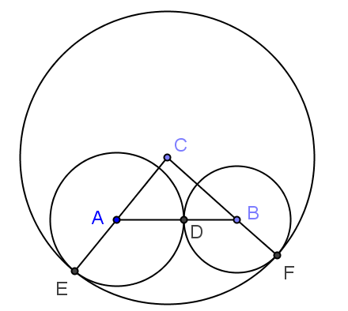

圖(a)
想法：(1) 若兩圓外切，則連心線長＝兩半徑和
(2) 若兩圓內切，則連心線長＝兩半徑差。
解：
敘述 | 理由
- 依題意繪圖，如上  圖(a)所示  - ＝＋  - ＝5公分＋4公分  ＝9公分  - ＝－  - ＝11公分－4公分  ＝7公分  - ＝－  - ＝11公分－5公分  ＝6公分  - 所以＋＋  ＝(9＋7＋6) 公分  ＝22公分 | 由已知圓A與圓B外切，且兩圓同時和圓C內切作圖  已知A、B兩圓外切 ＆ 連心線長＝兩半徑和  將已知圓A半徑＝5公分 ＆  圓B半徑＝4公分 代入(2)  已知B、C兩圓內切 ＆ 連心線長＝兩半徑差  將已知圓B半徑＝4公分 ＆  圓C半徑＝11公分 代入(4)  已知A、C兩圓內切 ＆ 連心線長＝兩半徑差  將已知圓A半徑＝5公分 ＆  圓C半徑＝11公分 代入(6)  由(3)式＋(5)式＋(7)式得

習題7.3-10：
已知圓O₁與圓O₂的連心線段長為10公分，若圓O₁與圓O₂的半徑分別如
下表，請完成下表。
圓O₁半徑 | 6公分 | 5公分 | 4公分 | 5公分 | 6公分
圓O₂半徑 | 16公分 | 3公分 | 6公分 | 8公分 | 20公分
兩圓位置關係
公切線數
想法：1.在同一平面上，若兩圓外離，則此兩圓共有4條公切線，其中2條
為內公切線，2條為外公切線。
2. 在同一平面上，若兩圓外切，則此兩圓共有3條公切線，其中1條
為內公切線，2條為外公切線。
3. 在同一平面上，若兩圓相交於兩點，則此兩圓共有2條公切線，且
此2條皆為外公切線。
4. 在同一平面上，若兩圓內切，則此兩圓只有1條公切線，且此公切
線為外公切線。
5. 在同一平面上，若兩圓內離，則此兩圓沒有公切線。
解：
敘述 | 理由
- 若圓O₁與圓O₂半徑分別為6公分、16公分，則圓O₁與圓O₂內切  所以圓O₁與圓O₂只有一條公切線  - 若圓O₁與圓O₂半徑分別為5公分、3公分，則圓O₁與圓O₂外離  所以圓O₁與圓O₂共有4條公切線  - 若圓O₁與圓O₂半徑分別為4公分、6公分，則圓O₁與圓O₂外切  所以圓O₁與圓O₂共有3條公切線  - 若圓O₁與圓O₂半徑分別為5公分、8公分，則圓O₁與圓O₂交於2點  所以圓O₁與圓O₂共有2條公切線  - 若圓O₁與圓O₂半徑分別為6公分、20公分，則圓O₁與圓O₂內離  所以圓O₁與圓O₂沒有公切線 | 已知圓O₁與圓O₂半徑分別為6公分、16公分，連心線段長為10公分  10公分＝(16－6) 公分 ＆  連心線長＝兩半徑差，則兩圓內切 ＆  兩圓內切，則此兩圓只有1條公切線  已知圓O₁與圓O₂半徑分別為5公分、3公分，連心線段長為10公分  10公分＞(5＋3)公分 ＆  連心線長＞兩半徑和，則兩圓外離 ＆  兩圓外離，則此兩圓共有4條公切線  已知圓O₁與圓O₂半徑分別為4公分、6公分，連心線段長為10公分  10公分＝(4＋6) 公分 ＆  連心線長＝兩半徑和，則兩圓外切 ＆  兩圓外切，則此兩圓共有3條公切線  已知圓O₁與圓O₂半徑分別為5公分、8公分，連心線段長為10公分  (8－5)公分＜10公分＜(8＋5)公分＆ 兩半徑差＜連心線長＜兩半徑和則兩圓相交於2點 ＆  兩圓相交於2點，則此兩圓共有2條公切線  已知圓O₁與圓O₂半徑分別為6公分、20公分，連心線段長為10公分  10公分＜(20－6) 公分 ＆  連心線長＜兩半徑差，則兩圓內離 ＆  兩圓內離，則此兩圓沒有公切線

習題7.3-11： 兩圓外切，過切點的內公切線，必平分這兩圓的外公切線。
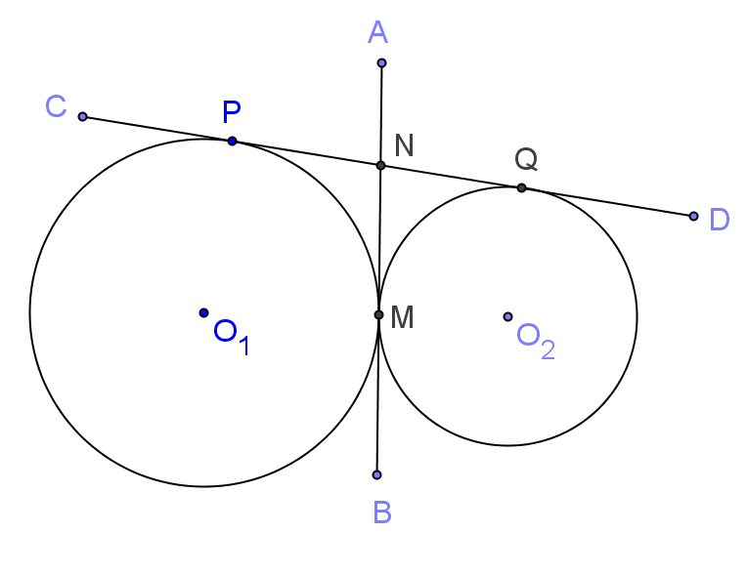

圖7.3-73
已知：如圖7.3-73，圓O₁與圓O₂兩圓外切於M點，為兩圓的內公切線，為圓O₁及圓O₂兩圓的外公切線，切點分別為點P與點Q，與相交於點N。
求證：＝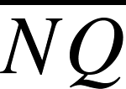
想法：利用圓外一點到圓的兩切線等長
證明：
敘述 | 理由
- ＝  - ＝  - 所以＝ | 已知為圓O₁的切線、為圓O₁的切線，切點  分別為點M與點P，且與相交於點N  ＆ 圓外一點到圓的兩切線等長  已知為圓O₂的切線、為圓O₂的切線，切點  分別為點M與點Q，且與相交於點N  ＆ 圓外一點到圓的兩切線等長  由(1) ＝ ＆ (2) ＝ 遞移律

習題7.3-12：
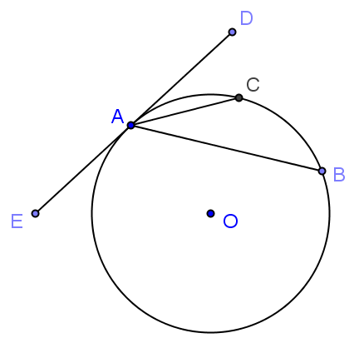
圖7.3-74中，為圓的切線，A為切點，C為AB的中點，求證為∠BAD的角平分線。

圖7.3-74
想法：(1) 弦切角為所對弧度的一半
(2) 圓周角為所對弧度的一半
證明：
敘述 | 理由
- BC＝AC  - ∠CAD為AC所對的弦切角  - ∠CAD＝AC  - ∠CAB＝BC  - ∠CAD＝∠CAB  - 所以為∠BAD的角平分線 | 已知C為AB的中點  已知為圓的切線，A為切點，C為AB的中點，為一弦 ＆ 弦切角定義  由(2) ＆ 弦切角為所對弧度的一半  圓周角為所對弧度的一半  由(1)、(3) ＆ (4) 遞移律  由(5) 已證

習題7.3-13：
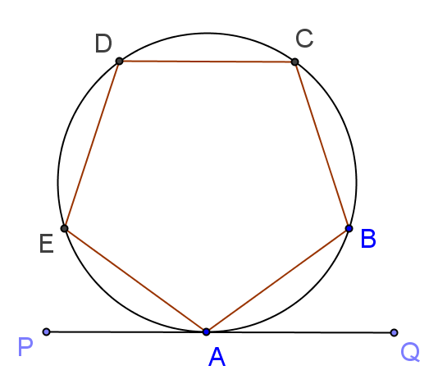
如圖7.3-75，ABCDE為正五邊形，且5個頂點皆在圓周上，若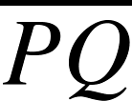切圓O於A點，則∠PAE＝？

圖7.3-75
想法：(1) 利用正五邊形五個頂點將圓周五等分 ＆ 圓周為360°，可以得知
AE＝72°；
(2) 利用AE＝72° ＆ 弦切角等於所對弧度的一半，可以得知∠PAE＝36°
解：
敘述 | 理由
- AE＝360°÷5＝72°  - ∠PAE＝$\frac{1}{2}$AE＝$\frac{1}{2}$×72°  ＝36° | 已知ABCDE為正五邊形，且5個頂點皆在圓周上，五個頂點將圓周五等分 ＆ 圓周為360°  弦切角的度數等於這弦與切線間的弧度數  的一半 ＆ (1) AE＝72°

習題7.3-14：
如圖7.3-76，切圓於C點。若 EB＝150°，∠B＝30°，
(1) 求∠ACE的度數。 (2) 求∠BCD的度數。
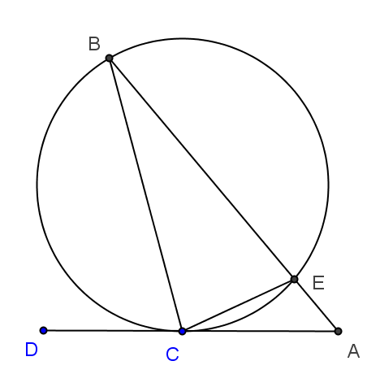

圖7.3-76
想法：(1) 利用已知∠B＝30° ＆ 弧度為所對圓周角的2倍，可得CE＝60°；
(2) 利用CE＝60° ＆ 弦切角等於所對弧度的一半，可得∠ACE＝30°；
(3) 利用已知EB＝150°、CE＝60° ＆ 圓周為360°，可得BC＝150°；
(4) 利用BC＝150° ＆ 弦切角等於所對弧度的一半，可得∠BCD＝75°
解：
敘述 | 理由
- CE＝2∠B＝2×30°＝60°  - ∠ACE＝$\frac{1}{2}$CE  - ∠ACE＝$\frac{1}{2}$×60°＝30°  - BC＋CE＋EB＝360°  - BC＋60°＋150°＝360°  - BC＝360°－60°－150°＝150°  - ∠BCD＝$\frac{1}{2}$BC  - ∠BCD＝$\frac{1}{2}$×150°＝75° | 弧度為所對圓周角的2倍 ＆  已知∠B＝30°  弦切角的度數等於這弦與切線間的弧度數  的一半  將(1) CE＝60°代入(2)式得  如圖7.3-76所示，BC＋CE＋EB＝圓周  將(1) CE＝60° ＆ 已知EB＝150°  代入(4)式得  由(5)式移項得  弦切角的度數等於這弦與切線間的弧度數  的一半  將(6) BC＝150° 代入(7)式得

習題7.3-15：
如圖7.3-77，是圓O的弦，切圓O於A點。若∠CAB＝40°，則：
(1) ∠COA＝_______ 度。 (2) ∠CDA＝_______度。
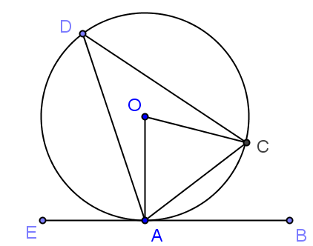

圖7.3-77
想法：(1) 利用已知∠CAB＝40° ＆ 弦與切線所夾的弧度等於弦切角的2倍，
可得知AC＝80°；
(2) 利用AC＝80° ＆ 圓心角等於所對的弧度，可得知∠COA＝80°；
(3) 利用AC＝80° ＆ 圓周角等於所對弧度的一半，可得知∠CDA＝40°
解：
敘述 | 理由
- AC＝2∠CAB＝2×40°＝80°  - ∠COA＝AC＝80°  - ∠CDA＝$\frac{1}{2}$AC＝$\frac{1}{2}$×80°＝40° | 已知∠CAB＝40° ＆ 弦與切線所夾的弧度  等於弦切角的2倍  圓心角等於所對的弧度 ＆ (1) AC＝80°  圓周角等於所對弧度的一半 ＆  (1) AC＝80°
習題7.3-16：
如圖7.3-78，圓P與圓Q外切於A點，直線L為兩圓的外公切線，與圓P、
圓Q的切點分別為B點、C點。已知AB＝68°，AC＝112°，則
∠BAC＝ 度。
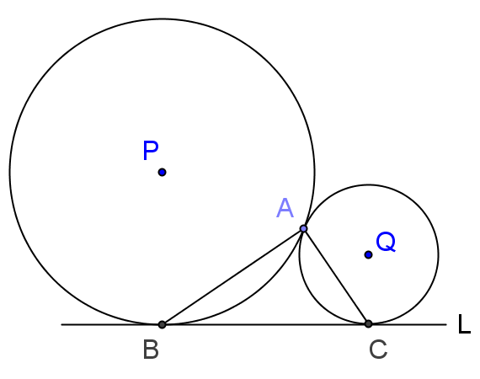

圖7.3-78
想法：(1) 利用已知AB＝68° ＆ 弦切角等於所對弧度的一半，可得知
∠ABC＝34°；
(2) 利用已知AC＝112°＆ 弦切角等於所對弧度的一半，可得知
∠ACB＝56°；
(3) 利用∠ABC＝34°、∠ACB＝56° ＆ △ABC內角和180°，可得知
∠BAC＝90°
解：
敘述 | 理由
- ∠ABC＝$\frac{1}{2}$AB＝$\frac{1}{2}$×68°＝34°  - ∠ACB＝$\frac{1}{2}$AC＝$\frac{1}{2}$×112°＝56°  - △ABC中，  ∠ABC＋∠ACB＋∠BAC＝180°  - 34°＋56°＋∠BAC＝180°  - ∠BAC＝180°－34°－56°＝90° | 弦切角等於所對弧度之一半 ＆  已知AB＝68°  弦切角等於所對弧度之一半 ＆  已知AC＝112°  如圖7.3-78所示，  三角形內角和180°  將(1)∠ABC＝34° ＆ (2) ∠ACB＝56°  代入(3)式得  由(4)式移項得

習題7.3-17：
如圖7.3-79，與圓O相切於B點，且與圓O相交於D、E兩點。已知
BD＝90°，BE＝140°，則∠A＝ 度。
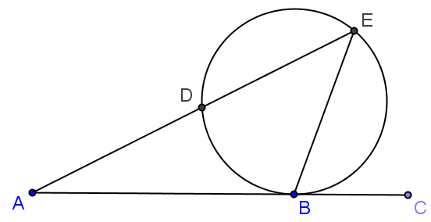

圖7.3-79
想法： (1) 利用已知BD＝90° ＆ 圓周角等於所對弧度的一半，可得知∠E＝45°；
(2) 利用已知BE＝140° ＆ 弦切角等於所對弧度的一半，可得知
∠EBC＝70°；
(3) 利用∠E＝45°、∠EBC＝70° ＆ 三角形外角定理，可得知∠A＝25°
解：
敘述 | 理由
- ∠E＝$\frac{1}{2}$BD＝$\frac{1}{2}$×90°＝45°  - ∠EBC＝$\frac{1}{2}$BE＝$\frac{1}{2}$×140°＝70°  - △ABE中，∠EBC為∠EBA的外角  ∠EBC＝∠A＋∠E  - 70°＝∠A＋45°  - ∠A＝70°－45°＝25° | 圓周角等於所對弧度之一半 ＆  已知BD＝90°  弦切角等於所對弧度之一半 ＆  已知BE＝140°  如圖7.3-79所示，  外角等於內對角的和  將(2) ∠EBC＝70°、(1) ∠E＝45°  代入(3)式得  由(4)式移項得

習題7.3-18：
如圖7.3-80，兩弦與的延長線相交於圓外一點P。已知AC＝110°，
BD＝40°，則∠P＝ 度。
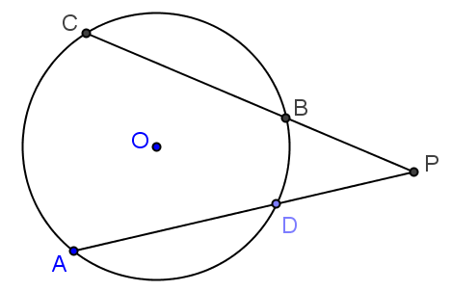

圖7.3-80
想法：兩割線在圓外相交所成的角的度數，等於它們所截兩弧度數差的一半
解：
敘述 | 理由
- ∠P為圓外角  - ∠P＝$\frac{1}{2}$( AC－BD )  - ∠P＝$\frac{1}{2}$( 110°－40° )＝35° | 已知兩弦與的延長線相交於圓外一點P  由(1) ＆兩割線在圓外相交所成的角的度數，  等於它們所截兩弧度數差的一半  將已知AC＝110°、BD＝40° 代入(2)式得

習題7.3-19：
如圖7.3-81，兩弦與的延長線相交於圓外一點P。已知AC＝105°，
∠P＝25°，則BD＝ 度。
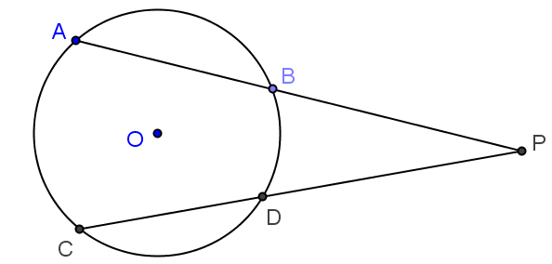

圖7.3-81
想法：兩割線在圓外相交所成的角的度數，等於它們所截兩弧度數差的一半
解：
敘述 | 理由
- ∠P為圓外角  - ∠P＝$\frac{1}{2}$( AC－BD )  - 25°＝$\frac{1}{2}$( 105°－BD )  - BD＝105°－2×25°＝55° | 已知兩弦與的延長線相交於圓外一點P  由(1) ＆兩割線在圓外相交所成的角的度數，  等於它們所截兩弧度數差的一半  將已知∠P＝25°、AC＝105° 代入(2)式得  由(3)式解一元一次方程式

習題7.3-20：
如圖7.3-82，兩弦與相交於Q點，兩弦與的延長線相交於圓外一點P。已知AC＝102°，BD＝50°，則：
(1)∠P＝ 度。 (2) ∠AQC＝ 度。
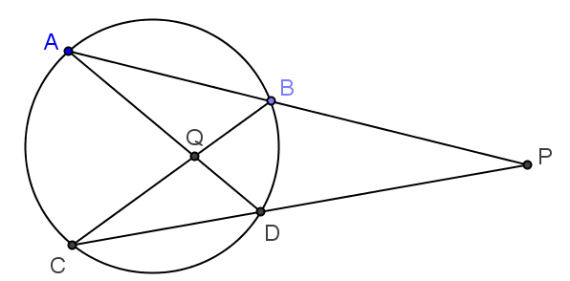

圖7.3-82
想法：(1) 圓內角的度數，等於這角與它的對頂角所對兩弧度數和的一半
(2) 兩割線在圓外相交所成的角的度數，等於它們所截兩弧度數差的一半
解：
敘述 | 理由
- ∠P為圓外角  - ∠P＝$\frac{1}{2}$( AC－BD )  - ∠P＝$\frac{1}{2}$( 102°－50° )＝26°  - ∠AQC為圓內角  - ∠AQC＝$\frac{1}{2}$( AC＋BD )  - ∠AQC＝$\frac{1}{2}$(102°＋50°)  ＝76° | 已知兩弦與的延長線相交於圓外一點P  由(1) ＆兩割線在圓外相交所成的角的度數，  等於它們所截兩弧度數差的一半  將已知AC＝102° 、BD＝50°代入(2)式得  已知兩弦與相交於Q點  由(4) ＆ 圓內角的度數，等於這角與它的對頂  角所對兩弧度數和的一半  將已知AC＝102° 、BD＝50°代入(5)式得

習題7.3-21：
如圖7.3-83，若 AC＝110°，∠P＝33°，則：
(1) BD＝______度。 (2) ∠AQC＝______度。
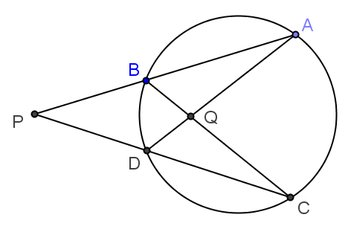

圖7.3-83
想法：(1) 圓內角的度數，等於這角與它的對頂角所對兩弧度數和的一半
(2) 兩割線在圓外相交所成的角的度數，等於它們所截兩弧度數差的一半
解：
敘述 | 理由
- ∠P為圓外角  - ∠P＝$\frac{1}{2}$( AC－BD )  - 33°＝$\frac{1}{2}$( 110°－BD )  - BD＝110°－2×33°＝44°  - ∠AQC為圓內角  - ∠AQC＝$\frac{1}{2}$( AC＋BD )  - ∠AQC＝$\frac{1}{2}$(110°＋44°)  ＝77° | 如圖7.3-83，與的延長線相交於圓外一點P  由(1) ＆兩割線在圓外相交所成的角的度數，  等於它們所截兩弧度數差的一半  將已知∠P＝33°、AC＝110° 代入(2)式得  由(3)式解一元一次方程式  如圖7.3-83，兩弦與相交於Q點  由(5) ＆ 圓內角的度數，等於這角與它的對頂  角所對兩弧度數和的一半  將已知AC＝110° ＆(4) BD＝44°代入(5)式得

習題7.3-22：
如圖7.3-84，與的延長線相交於P點，與相交於M點。
若 BD＝25°，∠AMC＝65°，則：
(1) AC＝______度。 (2)∠P＝______度。
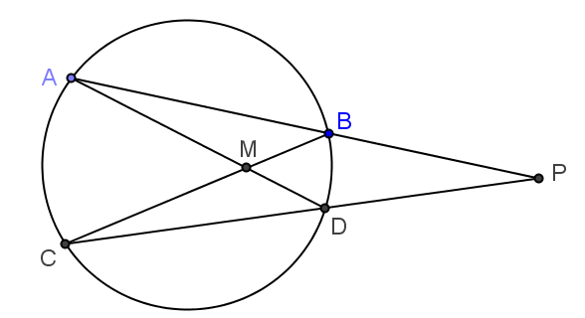

圖7.3-84
想法：(1) 圓內角的度數，等於這角與它的對頂角所對兩弧度數和的一半
(2) 兩割線在圓外相交所成的角的度數，等於它們所截兩弧度數差的一半
解：
敘述 | 理由
- ∠AMC為圓內角  - ∠AMC＝$\frac{1}{2}$( AC＋BD )  - 65°＝$\frac{1}{2}$( AC＋25° )  - AC＝2×65°－25°＝105°  - ∠P為圓外角  - ∠P＝$\frac{1}{2}$( AC－BD )  - ∠P＝$\frac{1}{2}$( 105°－25° )＝40° | 已知與相交於M點  由(1) ＆ 圓內角的度數，等於這角與它的  對頂角所對兩弧度數和的一半  將已知∠AMC＝65° ＆ BD＝25° 代入(2)  由(3)式解一元一次方程式  已知與的延長線相交於圓外一點P  由(5) ＆兩割線在圓外相交所成的角的度  數，等於它們所截兩弧度數差的一半  將(4) AC＝105° ＆ 已知BD＝25° 代入(6)

習題7.3-23：
如圖7.3-85，若∠AFB＝65°，∠E＝25°，求 AB、CD 的度數。
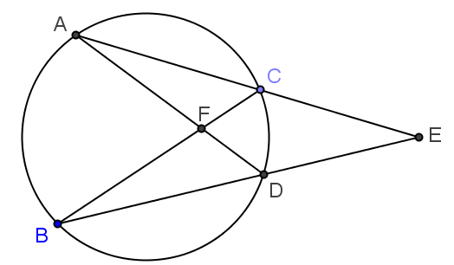

圖7.3-85
想法：(1) 圓內角的度數，等於這角與它的對頂角所對兩弧度數和的一半
(2) 兩割線在圓外相交所成的角的度數，等於它們所截兩弧度數差的一半
解：
敘述 | 理由
- ∠AFB為圓內角  - ∠AFB＝$\frac{1}{2}$( AB＋CD )  - 65°＝$\frac{1}{2}$( AB＋CD )  - ∠E為圓外角  - ∠E＝$\frac{1}{2}$( AB－CD )  - 25°＝$\frac{1}{2}$( AB－CD )  - 所以AB＝90° ＆ CD＝40° | 如圖7.3-85，與相交於F點  由(1) ＆ 圓內角的度數，等於這角與它的  對頂角所對兩弧度數和的一半  將已知∠AFB＝65° 代入(2)式得  如圖7.3-85，與的延長線相交於圓外一點E  由(4) ＆兩割線在圓外相交所成的角的度  數，等於它們所截兩弧度數差的一半  將已知∠E＝25° 代入(5)式得  由(3) ＆ (6) 解二元一次聯立方程式得

習題7.3-24：
如圖7.3-68，P為圓外一點，、與圓O相切於A、B兩點。若ACB＝150°，求∠P的度數。
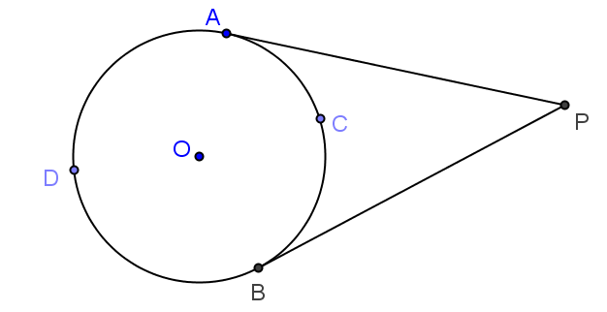

圖7.3-68
想法：(1) 圓周為360°
(2) 兩切線在圓外相交所成的角的度數，等於它們所截兩弧度數差的一半
解：
敘述 | 理由
- ADB＋ACB＝360°  - ADB＝360°－ACB  ＝360°－150°＝210°  - ∠P為圓外角  - ∠P＝$\frac{1}{2}$( ADB－ACB )  - ∠P＝$\frac{1}{2}$( 210°－150°) ＝30° | 如圖7.3-68所示，ADB＋ACB為圓周  由(1)式移項 ＆ 已知ACB＝150°  已知P為圓外一點，、與圓O相切  於A、B兩點  由(3) ＆ 兩切線在圓外相交所成的角的  度數，等於它們所截兩弧度數差的一半  將(2) ADB＝210° ＆ 已知ACB＝150°  代入(4)式得

習題7.3-25：
如圖7.3-87，P為圓外一點，、與圓O相切於A、B兩點，
且∠PAB＝65°，則∠P＝____度。
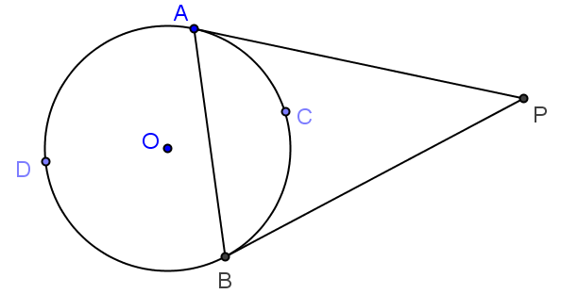

圖7.3-87
想法：(1) 弧的度數為所對弦切角的2倍
(2) 圓周為360°
(3) 兩切線在圓外相交所成的角的度數，等於它們所截兩弧度數差的一半
解：
敘述 | 理由
- ACB＝2∠PAB＝2×65°＝130°  - ADB＋ACB＝360°  - ADB＝360°－ACB  ＝360°－130°＝230°  - ∠P為圓外角  - ∠P＝$\frac{1}{2}$( ADB－ACB )  - ∠P＝$\frac{1}{2}$( 230°－130°) ＝50° | 弧的度數為所對弦切角的2倍 ＆  已知∠PAB＝65°  如圖7.3-87所示，ADB＋ACB為圓周  由(2)式移項 ＆ (1) ACB＝130°  已知P為圓外一點，、與圓O相切  於A、B兩點  由(4) ＆ 兩切線在圓外相交所成的角的  度數，等於它們所截兩弧度數差的一半  將(3) ADB＝230° ＆ (1) ACB＝130°  代入(5)式得

習題7.3-26：
如圖7.3-88，P為圓外一點，、與圓O相切於A、B兩點。若∠P＝35°，
則∠PAB＝______度。

圖7.3-88
想法：(1) 圓周為360°
(2) 兩切線在圓外相交所成的角的度數，等於它們所截兩弧度數差的一半
(3) 弦切角等於所對弧度的一半
解：
敘述 | 理由
- ADB＋ACB＝360°  - ADB＝360°－ACB  - ∠P為圓外角  - ∠P＝$\frac{1}{2}$( ADB－ACB )  - 35°＝$\frac{1}{2}$( 360°－ACB－ACB)  - ACB＝( 360°－2×35°)÷2＝145°  - ∠PAB＝$\frac{1}{2}$ACB＝$\frac{1}{2}$×145°  ＝72.5° | 如圖7.3-88所示，ADB＋ACB為圓周  由(1)式移項  已知P為圓外一點，、與圓O相切  於A、B兩點  由(3) ＆ 兩切線在圓外相交所成的角的  度數，等於它們所截兩弧度數差的一半  將已知∠P＝35° ＆  (2) ADB＝360°－ACB 代入(4)式得  由(5)式解一元一次方程式  弦切角等於所對弧度的一半 ＆  (6) ACB＝145°

習題7.3-27：
如圖7.3-89，切圓O於A，交圓O於B、C兩點。已知AB＝175°，
AC＝65°，則∠P＝ 度。
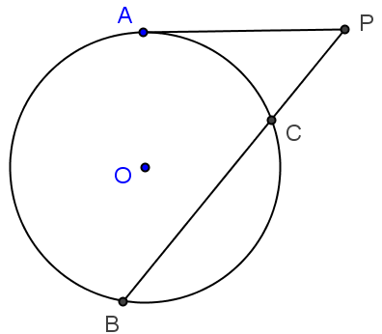

圖7.3-89

想法：一割線與一切線在圓外相交所成的角的度數，等於它們所截兩弧度數差的

一半

解：
敘述 | 理由
- ∠P為圓外角  - ∠P＝$\frac{1}{2}$( AB－AC )  ＝$\frac{1}{2}$( 175°－65° )  ＝55° | 已知切圓O於A，交圓O於B、C兩點  由(1) ＆ 一割線與一切線在圓外相交所成的角  的度數，等於它們所截兩弧度數差的一半 ＆  已知AB＝175°、AC＝65°

習題7.3-28：
如圖7.3-90，切圓O於A，交圓O於B、C兩點。已知∠P＝50°，
AC＝75°，則AB＝ 度。

圖7.3-90

想法：一割線與一切線在圓外相交所成的角的度數，等於它們所截兩弧度數差的

一半

解：
敘述 | 理由
- ∠P為圓外角  - ∠P＝$\frac{1}{2}$( AB－AC )  - 50°＝$\frac{1}{2}$( AB－75° )  - AB＝2×50°＋75°＝175° | 已知切圓O於A，交圓O於B、C兩點  由(1) ＆ 一割線與一切線在圓外相交所成的角  的度數，等於它們所截兩弧度數差的一半  將已知∠P＝50° ＆ AC＝75° 代入(2)式得  由(3)式解一元一次方程式

習題7.3-29：
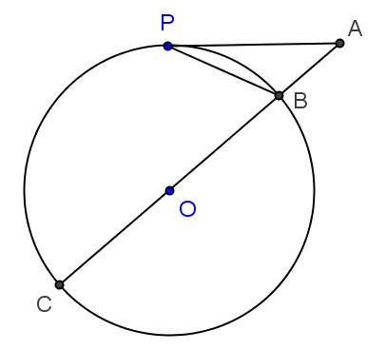
如圖7.3-91，已知切圓O於P點，為直徑，且的延長線交於A點。若∠A＝45°，則∠APB＝______度。

圖7.3-91

想法：(1) 圓周為360°

(2) 直徑將圓周平分

(3) 一割線與一切線在圓外相交所成的角的度數，等於它們所截兩弧度數
差的一半

解：
敘述 | 理由
- ∠A為圓外角  - ∠A＝$\frac{1}{2}$( PC－PB )  - PC＋PB＝CPB＝180°  - PC＝180°－PB  - 45°＝$\frac{1}{2}$( 180°－PB－PB )  - PB＝( 180°－2×45°)÷2＝45°  - ∠APB＝$\frac{1}{2}$PB＝$\frac{1}{2}$×45°  ＝22.5° | 已知切圓O於P點，的延長線交  於A點  由(1) ＆ 一割線與一切線在圓外相交所成  的角的度數，等於它們所截兩弧度數差的一半  已知為直徑 ＆ 直徑將圓周平分  由(3)式移項得  將已知∠A＝45° ＆ (4) PC＝180°－PB  代入(2)式得  由(5)式解一元一次方程式  弦切角為所對弧度的一半 ＆ (6) PB＝45°

習題7.3-30：
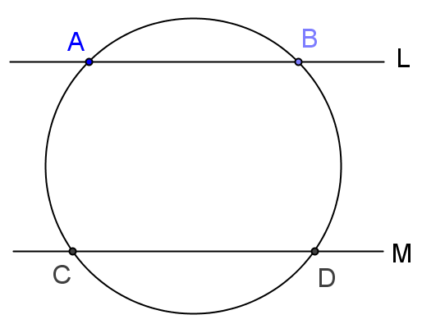
如圖7.3-92，已知L∥M，且AC＝80°，則BD＝？

圖7.3-92

想法：平行線在圓周上截取兩相等的弧

解：
敘述 | 理由
- BD＝AC＝80° | 已知L∥M ＆ 平行線在圓周上截取兩相等的弧  ＆ 已知AC＝80°

習題7.4
習題7.4-1：
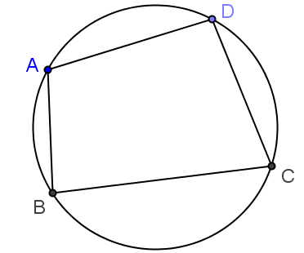
如圖7.4-13，ABCD為圓O的內接四邊形。若∠C＝70°，∠D＝100°，則∠A與∠B的度數各為何？

圖7.4-13
想法：圓的內接四邊形的對角互為補角
解：
敘述 | 理由
- ∠A＋∠C＝180°  - ∠A＝180°－∠C＝180°－70°＝110°  - ∠B＋∠D＝180°  - ∠B＝180°－∠D＝180°－100°＝80° | 已知ABCD為圓O的內接四邊形 ＆  圓的內接四邊形的對角互為補角  由(1)式移項 ＆ 已知∠C＝70°  已知ABCD為圓O的內接四邊形 ＆  圓的內接四邊形的對角互為補角  由(3)式移項 ＆ 已知∠D＝100°

習題7.4-2：
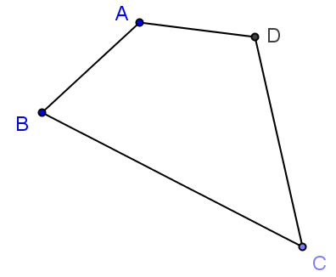
如圖7.4-14，若∠B＝75°、∠D＝105°，是否可以找到一個圓通過四邊形
ABCD的四個頂點？為什麼？

圖7.4-14
想法：若四邊形的對角互為補角，則此四邊形必為圓內接四邊形
解：
敘述 | 理由
- ∠B＋∠D＝180°  - ∠B與∠D互補  - 四邊形ABCD為圓內接四邊形  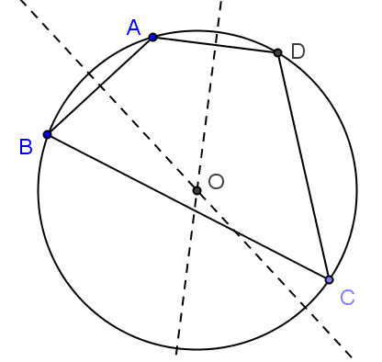  - 尺規作圖，以、中垂線的交點O  為圓心，為半徑畫圓，圓O即為四  邊形ABCD的外接圓，如下圖所示 | 已知∠B＝75°、∠D＝105°  由(1) ＆ 補角定義  由(2) ＆ 四邊形的對角互為補角，  則此四邊形必為圓內接四邊形  利用中垂線上任一點到線段兩端等  距離 ＆ 同圓半徑相等的性質，可  得知O點為圓心

習題7.4-3：
證明圓的內接梯形必為等腰梯形。
已知：四邊形ABCD為梯形，∥，且ABCD為圓O的內接四邊形
求證：ABCD為等腰梯形
想法：(1) 兩平行線間同側內角互補
(2) 圓的內接四邊形的對角互為補角
證明：
敘述 | 理由
- ∠A＋∠D＝180°  - ∠A＋∠C＝180°  - ∠A＋∠D＝∠A＋∠C  - ∠D＝∠C  - 所以ABCD為等腰梯形 | 已知四邊形ABCD為梯形，∥ ＆  兩平行線間同側內角互補  已知ABCD為圓O的內接四邊形 ＆  圓的內接四邊形的對角互為補角  由(1) ＆ (2) 遞移律  由(3) 等式兩邊同減∠A  已知ABCD為梯形，∥ ＆  由(4) ∠D＝∠C 已證

習題7.4-4：
證明圓的內接平行四邊形必為矩形或正方形。
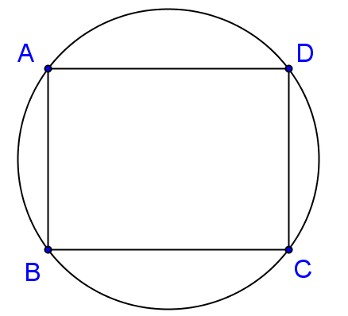
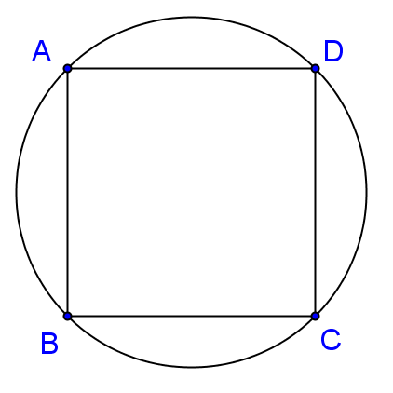

圖(a) 圖(b)
已知：四邊形ABCD為平行四邊形，且ABCD為圓的內接四邊形
求證：ABCD為矩形或正方形
想法：本題分為兩種情況討論：
情況一：若平行四邊形兩鄰邊不相等
情況二：若平行四邊形兩鄰邊相等
再利用 (1) 平行四邊形兩組對邊平行
(2) 兩平行線間同側內角互補
(3) 平行四邊形兩組對邊相等
(4) 圓的內接四邊形的對角互為補角 來證明
情況一：若平行四邊形兩鄰邊不相等，≠，如上圖(a)所示
證明：
敘述 | 理由
- ∥ ＆ ∥  - ∠A＋∠D＝180°  - ∠A＋∠B＝180°  - ∠A＋∠D＝∠A＋∠B  - ∠D＝∠B  - ∠D＋∠B＝180°  - ∠B＋∠B＝180°  - ∠B＝180°÷2＝90°  - ∠D＝∠B＝90°  - ∠A＝180°－∠D＝90°  - ∠C＋∠B＝180°  - ∠C＝180°－∠B＝90°  - ∠A＝∠B＝∠C＝∠D＝90°  - 所以ABCD為矩形 | 已知四邊形ABCD為平行四邊形 ＆  平行四邊形兩組對邊平行  由(1) ∥ ＆ 兩平行線間同側內角互補  由(1) ∥ ＆ 兩平行線間同側內角互補  由(2) ＆ (3) 遞移律  由(4) 等式兩邊同減∠A  已知ABCD為圓的內接四邊形 ＆  圓的內接四邊形的對角互為補角  將(5) ∠D＝∠B 代入 (6) ∠D＋∠B＝180°  由(7) 解一元一次方程式  由(5) ＆ (8) 遞移律  由(2) 移項 ＆ (9) ∠D＝90° 已證  由(1) ∥ ＆ 兩平行線間同側內角互補  由(11) 移項 ＆ (8) ∠B＝90° 已證  由(8)、(9)、(10) ＆ (12) 已證  已知ABCD為平行四邊形 ＆  (13) ∠A＝∠B＝∠C＝∠D＝90° 已證  四個角都為直角的平行四邊行為矩形

情況二：若平行四邊形兩鄰邊相等＝，如上圖(b)所示
證明：
敘述 | 理由
- ＝ ＆ ＝  - ＝＝＝  - ABCD為矩形  - 所以ABCD為正方形 | 已知四邊形ABCD為平行四邊形 ＆  平行四邊形兩組對邊相等  已知＝ ＆ (1) 遞移律  由情況一證得  由(3) ＆ (2) 四邊等長的矩形為正方形

因此，由情況一與情況二可證得ABCD為矩形或正方形。

習題7.4-5：
如圖7.4-15，已知四邊形ABCD的四邊分別與圓相切。若＝22公分，
＝20公分，則＋＋＋ 之值。
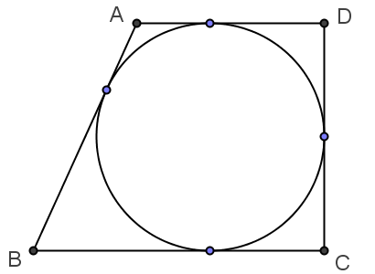

圖7.4-15
想法：圓外切四邊形的相對一組對邊和等於另一組對邊和
解：
敘述 | 理由
- 四邊形ABCD為圓的外切四邊形  - ＋＝＋  - ＋＋＋  ＝( ＋ )＋( ＋ )  ＝( ＋ )＋( ＋ )  ＝2( ＋ )  ＝2×(22公分＋20公分)＝84公分  - 所以＋＋＋＝84公分 | 已知四邊形ABCD的四邊分別與圓相切  由(1) ＆ 圓外切四邊形的相對一組對  邊和等於另一組對邊和  題目所求  加法交換律 ＆ 結合律  將(2) ＋＝＋ 代入  加法  將已知＝22公分，＝20公分  代入得  由(3)

習題7.4-6：
如圖7.4-16，已知四邊形ABCD的四邊分別與圓相切。
若＋＋＋＝60公分，則＋＝______公分。
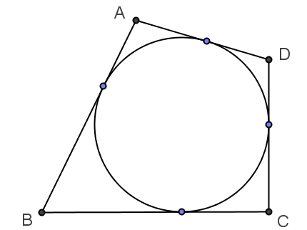

圖7.4-16
想法：圓外切四邊形的相對一組對邊和等於另一組對邊和
解：
敘述 | 理由
- 四邊形ABCD為圓的外切四邊形  - ＋＝＋  - ＋＋＋＝60公分  - ( ＋ )＋( ＋ )＝60公分  - ( ＋ )＋( ＋ )＝60公分  - 2( ＋ )＝60公分  - ＋＝(60公分)÷2＝30公分 | 已知四邊形ABCD的四邊分別與圓相切  由(1) ＆ 圓外切四邊形的相對一組對  邊和等於另一組對邊和  已知  由(3) ＆ 加法交換律 ＆ 結合律  將(2) ＋＝＋ 代入(4)式得  由(5) 加法  由(6)等式兩邊同除以2得

習題7.4-7：
圖7.4-17中的圓為四邊形ABCD的內切圓。若 ＝x，＝y，＝x＋6，
＝y－2，2y＝3 x，求＋＋＋之值。
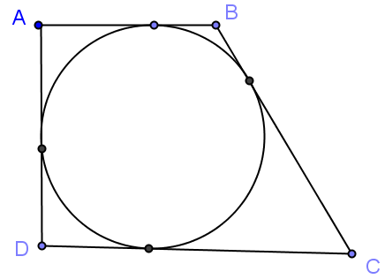

圖7.4-17
想法：圓外切四邊形的相對一組對邊和等於另一組對邊和
解：
敘述 | 理由
- 四邊形ABDC為圓的外切四邊形  - ＋＝＋  - y＋y－2＝x＋x＋6  - 2 y－2＝2x＋6  - 3 x－2＝2x＋6  - x＝8  - y＝12  - ＋＋＋  ＝x＋y＋x＋6＋y－2  ＝2x＋2y＋4  ＝2×8＋2×12＋4＝44  - 所以＋＋＋＝44 | 已知圖中的圓為四邊形ABCD的內切圓  由(1) ＆ 圓外切四邊形的相對一組對  邊和等於另一組對邊和  將已知＝y、 ＝y－2、＝x、  ＝x＋6代入(2)式得  由(3)式化簡得  將已知2y＝3 x代入(4)式得  由(5)式解一元一次方程式  將(6)式x＝8 代入已知2y＝3 x求y  題目所求  將已知＝x、 ＝y、＝x＋6、  ＝y－2代入  將(6) x＝8 ＆ (7) y＝12代入  由(8)

